Ngày 15 tháng 11 năm 2025 Họ và tên giáo viên: Nguyễn Thị Thanh
Tổ chuyên môn: Khoa học tự nhiên

tên BÀI dạy: TỐC ĐỘ VÀ AN TOÀN GIAO THÔNG

Thời gian thực hiện: 01 tiết

I. Mục tiêu
1. Về kiến thức
- Mô tả được sơ lược cách đo tốc độ bằng thiết bị “bắn tốc độ” trong kiểm tra tốc độ các phương tiện giao thông.
- Dựa vào tranh ảnh hoặc học liệu điện tử, thảo luận để nêu được ảnh hưởng của tốc độ trong an toàn giao thông.
2. Về năng lực
a) Năng lực chung:
- Năng lực tự chủ và tự học: Chủ động, tích cực tham gia các hoạt động trong bài học.
- Năng lực giao tiếp và hợp tác: Tham gia thảo luận, trình bày, diễn đạt các ý tưởng; làm việc nhóm hiệu quả.
- Năng lực giải quyết vấn đề và sáng tạo: Để xuất các ý tưởng, phương án để thảo luận, giải quyết các vấn đề nêu ra trong bài học.
b) Năng lực khoa học tự nhiên:
- Năng lực nhận biết KHTN: Biết được vai trò của tốc độ trong an toàn giao thông.
- Năng lực tìm hiểu tự nhiên: Biết được nguyên tắc hoạt động cơ bản của thiết bị "bắn tốc độ"trong giao thông.
- Vận dụng kiến thức, kỹ năng đã học: Vận dụng các kiến thức đã học để hiểu được việc điều tiết tốc độ trong khi tham gia giao thông để giảm thiểu các tai nạn hoặc sự có nguy hiểm.
3. Về phẩm chất
- Tham gia tích cực hoạt động trong lớp cũng như ở nhà.
- Có niềm say mê, hứng thú, thích tìm tòi, khám phá, đặt câu hỏi.
II. Thiết bị dạy học và học liệu
- Video tìm qua Youtube:
+ Đoạn video: Camera 24h – Cần lưu ý “giữ khoảng cách an toàn khi tham gia giao thông”?
https://www.youtube.com/watch?v=kWcSyZISCw0
+ Đoạn video: Máy bắn tốc độ hoạt động như thế nào?
https://www.youtube.com/watch?v=5kVN1y90sYc&t=99s
- Phiếu học tập
- Các hình ảnh theo sách giáo khoa.
- Tài liệu về an toàn giao thông tại thư viện.
III. Tiến trình dạy học:
- Hoạt động 1: Xác định vấn đề (5’)
- Mục tiêu:
- Giúp học sinh xác định được vấn đề cần học tập là tốc độ và an toàn khi tham gia giao thông.
- Nội dung:
Mở đầu: Xem video về những lưu ý khi tham gia giao thông. Từ đó GV đặt vấn đề "Vì sao người lái xe phải điều khiển xe trong giới hạn tốc độ cho phép và giữ khoảng cách an toàn giữa hai xe?"
c. Sản phẩm:
- Câu trả lời của HS
d. Tổ chức thực hiện
- Giao nhiệm vụ: quan sát video, trả lời câu hỏi
- Thực hiện nhiệm vụ:
+ HS theo dõi video và thực hiện yêu cầu của GV.
+ Giáo viên: Theo dõi và bổ sung khi cần.
- Báo cáo, thảo luận
+ GV gọi ngẫu nhiên HS trình bày đáp án của mình.
+ Học sinh khác nhận xét, bổ sung
- Kết luận nhận định: tham gia giao thông như thế nào là an toàn. Chúng ta cùng tìm hiểu bài hôm nay. Tốc độ và an toàn giao thông
2. Hoạt động 2. Hình hành kiến thức mới (30 phút)
Hoạt động 2.1. Tìm hiểu thiết bị "bắn tốc độ" ( 10 phút)
- Mục tiêu:
- Mô tả được sơ lược cách đo tốc độ bằng thiết bị “ bắn tốc độ” trong kiểm tra tốc độ các phương tiện giao thông.
- Nêu được nguyên tắc hoạt động cơ bản của thiết bị "bắn tốc độ".
b. Nội dung: Phiếu học tập 1:
Câu 1. Thiết bị "bắn tốc độ" là gì?
Câu 2. Nêu cấu tạo của thiết "bắn tốc độ" ?
Câu 3. Trình bày nguyên tắc hoạt động của thiết bị "bắn tốc độ" ?
Câu 4: Sử dụng thiết bị “Bắn tốc độ” để kiểm tra tốc độ các phương tiện giao thông có những ưu điểm gì?
c. Sản phẩm:
Câu 1: Thiết bị bắn tốc độ là thiết bị dùng để kiểm tra tốc độ của các phương tiện giao thông đường bộ.
Câu 2: Cấu tạo thiết bị bắn tốc độ gồm một camera theo dõi ô tô chạy trên đường và một máy tính nhỏ trong camera để tính tốc độ của ô tô.
Câu 3: Nguyên tắc hoạt động:
+ Camera được dùng chụp ảnh phương tiện giao thông đường bộ chuyển động quãng đường s giữa hai vạch mốc.
+ Máy tính nhỏ đặt trong camera tự động ghi lại khoảng thời gian t ô tô chạy qua hai vạch mốc và tính tốc độ v của phương tiện giao thông đường bộ.
Câu 4: Ưu điểm của thiết bị “bắn tốc độ”: dễ dàng kiểm tra tốc độ của các phương tiện tham gia giao thông cho các làn đường.
d. Tổ chức thực hiện
- Giao nhiệm vụ: Hoạt động cặp đôi, thảo luận, trả lời câu hỏi
+ Các cặp đôi quan sát video và hình ảnh hoàn thành phiếu học tập số 1.
- Thực hiện nhiệm vụ:
+ Các nhóm cặp đôi thực hiện nhiệm vụ
+ Giáo viên theo dõi, giúp đỡ
- Báo cáo thảo luận:
+ Yêu cầu đại diện các nhóm báo cáo kết quả
+ Các nhóm khác nhận xét, đánh giá, kết luận
+ Giáo viên nhận xét, kết luận chung
- Kết luận, nhận định:
+ Thiết bị bắn tốc độ là thiết bị dùng để kiểm tra tốc độ của các phương tiện giao thông đường bộ.
+ Cấu tạo thiết bị bắn tốc độ gồm một camera theo dõi ô tô chạy trên đường và một máy tính nhỏ trong camera để tính tốc độ của ô tô.
+ Nguyên tắc hoạt động:
+ Camera được dùng chụp ảnh phương tiện giao thông đường bộ chuyển động quãng đường s giữa hai vạch mốc.
+ Máy tính nhỏ đặt trong camera tự động ghi lại khoảng thời gian t ô tô chạy qua hai vạch mốc và tính tốc độ v của phương tiện giao thông đường bộ.
Hoạt động 2.2. Tìm hiểu ảnh hưởng của tốc độ trong an toàn giao thông (20 phút)
- Mục tiêu
- Dựa vào tranh ảnh hoặc học liệu điện tử, thảo luận để nêu được ảnh hưởng của tốc độ trong an toàn giao thông.
- Hiểu rõ vì sao phải duy trì tốc độ phù hợp khi tham gia giao thông.
b. Nội dung
Phiếu học tập 2
Câu 1: Quan sát Hình 11.2 và cho biết những lỗi vi phạm nào chiếm tỉ lệ cao trong các vụ tai nạn giao thông.
Câu 2: Từ các thông tin trong Hình 11.2, em hãy nêu một số yếu tố có thể ảnh hưởng đến an toàn giao thông.

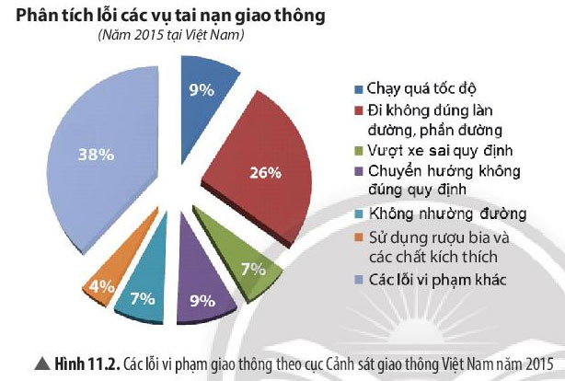

Câu 3: Quan sát Hình 11.3 và cho biết ảnh hưởng của tốc độ với người đi bộ khi xảy ra tai nạn.
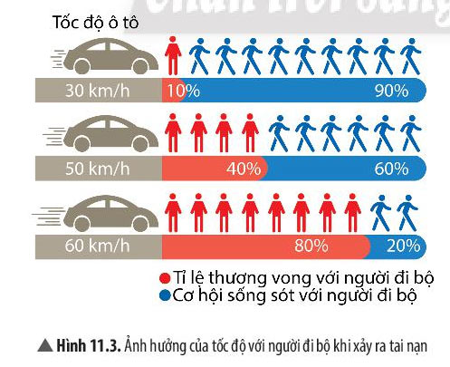

Câu 4 : Quan sát Hình 11.4 và thực hiện các yêu cầu sau:
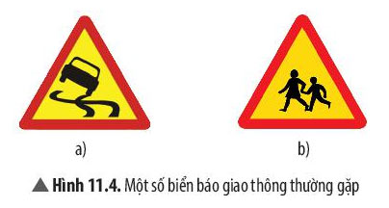
a) Giải thích ý nghĩa của các biển báo trong hình.
b) Khi gặp các biển báo này, người lái xe cần phải làm gì? Vì sao?
c. Sản phẩm
Câu 1: Những lỗi vi phạm chiếm tỉ lệ cao trong các vụ tai nạn giao thông là:
- Chạy quá tốc độ (chiếm tỉ lệ cao nhất 38%)
- Đi không đúng làn đường, phần đường (chiếm 26%)
Câu 2: Ngoài một số lỗi vi phạm kể ở câu 2, ta còn có một số lỗi vi phạm khác như:
- Vượt xe sai quy định
- Chuyển hướng không đúng quy định
- Không nhường đường
- Sử dụng rượu bia...
Câu 3: Tốc độ càng lớn thì tỉ lệ thương vong với người đi bộ càng lớn (khi ô tô đi với tốc độ 60km/h thì khi xảy ra tai nạn tỉ lệ thương vong là 80%, tỉ lệ sống sót là 20%).
- Ngược lại tốc độ càng nhỏ thì cơ hội sống sót của người đi bộ càng cao, tỉ lệ thương vong càng thấp (khi ô tô đi với tốc độ 30 km/h thì khi xảy ra tai nạn tỉ lệ thương vong là 10%, tỉ lệ sống sót là 90%).
Câu 4:
a) Trong hình 11.4a: đường trơn trượt
Trong hình 11.4b: biển báo trẻ em
b) Khi gặp biển báo trong hình 11.4a: các phương tiện tham gia giao thông phải giảm tốc độ để tránh xảy ra tai nạn vì đường phái trước trơn trượt .
- Khi gặp biển báo trong hình 11.4b: người tham gia giao thông phải đi chậm và thận trọng đề phòng khả năng xuất hiện và di chuyển bất ngờ của trẻ em trên mặt đường.
d. Tổ chức thực hiện
- Giao nhiệm vụ: Thảo luận nhóm, hoàn thành phiếu học tập số 2
+ Phân tích các hình 11.2 và 11.3 trong SGK và tài liệu ở thư viện, gợi ý cho HS thảo luận để hoàn thành phiếu học tập số 2.
- Thực hiện nhiệm vụ:
+ HS hoạt động nhóm thống nhất đáp án và hoàn thành nội dung hoạt động ra phiếu học tập số 2.
+ Giáo viên theo dõi, giúp đỡ
- Báo cáo thảo luận:
+ Gọi ngẫu nhiên một đại diện cho một nhóm trình bày
+ Các nhóm khác nhận xét, đánh giá
+ giáo viên nhận xét, đánh giá
- Kết luận, nhận định: Người điều khiển phương tiện giao thông phải tuân thủ Luật giao thông đường bộ, điều khiển xe trong giới hạn tốc độ cho phép để giữ an toàn cho chính mình và cho người khác.
3. Hoạt động 3: Luyện tập ( 8 phút)
a. Mục tiêu
- Củng cố lại kiến thức đã học về tốc độ và an toàn giao thông
b. Nội dung
Phiếu học tập số 3
Câu 1: Những điều sau đây giúp giao thông trên đường bộ được an toàn như thế nào?
- Tuân thủ đúng giới hạn tốc độ.
- Giữ đúng quy định về khoảng cách an toàn.
- Giảm tốc độ khi trời mưa.

Câu 2: Camera của thiết bị “bắn tốc độ” ghi và tính được thời gian một ô tô chạy qua giữa hai vạch mốc cách nhau 10 m là 0,56 s. Nếu tốc độ giới hạn trên làn đường được quy định là 60 km/h thì ô tô này có vượt quá tốc độ cho phép không?
Câu 3: Vì sao phải quy định tốc độ giới hạn khác nhau cho từng loại xe, trên từng làn đường (hình dưới)
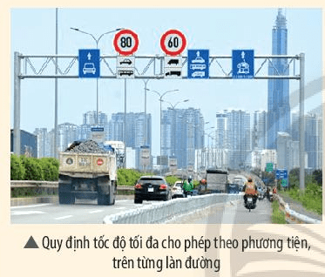
Câu 4: Phân tích hình dưới để nêu rõ vì sao khi tốc độ lưu thông càng cao thì khoảng cách an toàn tối thiểu giữa hai xe càng phải xa hơn
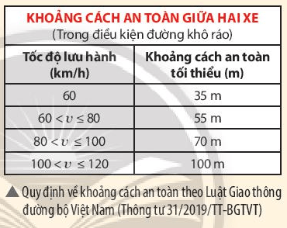
Câu 5: Phân tích những tác hại có thể xảy ra khi các phương tiện giao thông không tuân theo những quy định về tốc độ và khoảng cách an toàn.
c. Sản phẩm
Câu 1: Tất cả những điều trên giúp giao thông trên đường bộ an toàn hơn, ít xảy ra tai nạn, giúp người tham gia giao thông hiểu biết nhiều hơn để tránh gây tai nạn cho người khác.
Câu 2:
* Tóm tắt: s = 10 m; t = 0,56 s
Ô tô có vượt quá tốc độ cho phép không biết tốc độ cho phép là không quá 60km/h
* Hướng dẫn:
- Tốc độ của ô tô là: v = s : t = 10 : 0,56 ≈ 17,86 (m/s) = 64,3 (km/h)
- Vậy tốc độ của ô tô vượt quá giới hạn cho phép quy định trên làn đường do đi quá
60 km/h.
Câu 3: Phải quy định tốc độ giới hạn khác nhau cho từng loại xe, trên từng làn đường để tránh:
+ Các phương tiện tham gia giao thông đi với tốc độ quá lớn dễ gây tai nạn.
+ Các phương tiện đi sai làn đường và để các xe giữ khoảng cách an toàn với nhau.
Mục đích: Giảm thiểu tai nạn giao thông.
Câu 4: Tốc độ lưu thông càng cao thì khoảng cách an toàn tối thiểu giữa hai xe càng phải lớn, cụ thể:
+ Đối với tốc độ nhỏ hơn hoặc bằng 60 km/h thì khoảng cách an toàn tối thiểu giữa hai xe là 35 m.
+ Đối với tốc độ từ 60 đến 80 km/h thì khoảng cách an toàn tối thiểu giữa hai xe là 55 m.
+ Từ 80 đến 100 km/h thì khoảng cách an toàn tối thiểu giữa hai xe là 70 m.
+ Từ 100 đến 120 km/h thì khoảng cách an toàn tối thiểu giữa hai xe là 100 m.
- Ta thấy: Tốc độ càng cao thì xe di chuyển càng nhanh, chính vì vậy khoảng cách an toàn càng phải lớn để tránh xảy ra tai nạn.
Câu 5: Có thể xảy ra các tác hại khi các phương tiện giao thông không tuân thủ những quy định về tốc độ và khoảng cách an toàn là:
+ Tỉ lệ gia tăng số vụ tai nạn giao thông càng cao.
+ Tỉ lệ thương vong cao.
+ Nếu xảy ra tai nạn, khả năng bị tàn tật hay mất mạng rất lớn.
d. Tổ chức thực hiện
- Giao nhiệm vụ: Áp dụng Kĩ thuật “Động não – Công não”
+ Yêu cầu các nhóm học sinh thảo luận trả lời các câu hỏi trong phiếu học tập số 3
+ Thư ký ghi kết quả thảo luận chung vào phiếu học tập
- Thực hiện nhiệm vụ:
+ Các nhóm thực hiện nhiệm vụ
+ Giáo viên theo dõi, giúp đỡ
- Báo cáo thảo luận:
+ Yêu cầu các nhóm báo cáo kết quả
+ Các nhóm khác nhận xét, đánh giá, kết luận
+ Giáo viên nhận xét, kết luận chung
- Kết luận, nhận định: Các kiến thức cơ bản về tốc độ và an toàn giao thông
4. Hoạt động 4: Vận dụng (2 phút)
a. Mục tiêu:
- Vận dụng các kiến thức đã học để hiểu được việc điều tiết tốc độ trong khi tham gia giao thông để giảm thiểu các tai nạn hoặc sự có nguy hiểm.
b. Nội dung: Phiếu học tập 4
Câu 1. Đánh dấu (x) vào cột đúng hoắc sai về phương diện an toàn giao thông cho mỗi hoạt động sau:
Hoạt động | Đúng | Sai
Tuân thủ giới hạn về tốc độ
Cài dây an toàn khi ngồi trong ô tô
Giữ đúng quy định về khoảng cách an toàn
Giảm khoảng cách an toàn khi thời tiết đẹp
Giảm tốc độ khi trời mưa hoặc thời tiết xấu
Vượt đèn đỏ khi không có cảnh sát giao thông
Nhường đường cho xe ưu tiên
Nhấn còi liên tục

Câu 2: Thiết kế poster về thông điệp an toàn giao thông theo nhóm với nội dung: “Chúng em với an toàn giao thông”
c. Sản phẩm:
- Poster của các nhóm.
d. Tổ chức thực hiện
- Giao nhiệm vụ:
+ Nhóm học sinh thiết kế poster tuyên truyền với nội dung: “Chúng em với an toàn giao thông”
- Thực hiện nhiệm vụ:
+ Thực hiện theo yêu cầu của giáo viên ( thực hiện ở nhà)
+ Giáo viên theo dõi, giúp đỡ
- Báo cáo thảo luận:
+ Các nhóm lên trình bày các poster của nhóm đã thiết kế vào tiết học sau
- Kết luận, nhận định: Quy định về an toàn giao thông khi tham gia giao thông trên đường
Phiếu đánh giá kết quả hoạt động của học sinh

Tiêu chí | Chưa đạt | Đạt | Khá | Tốt
Hình thức poster
Nội dung tuyên truyền về an toàn giao thông
Ý nghĩa giáo dục an toàn giao thông
Thuyết trình

………………………………………………………………………………………………….

